同济大学计算机系

数字逻辑课程实验报告



学 号 1652228
姓 名 王哲源
专 业 计算机
授课老师 张冬冬

- 实验内容
使用Verilog HDL 语言实现D 触发器、JK 触发器以及PC 寄存器的设计和仿真。
- 硬件逻辑图
- 模块建模
1.同步复位D触发器
Synchronous_D_FF模块在时间上升沿到来时根据rst和D的电平决定输出信号的电平
module Synchronous_D_FF(
input CLK,
input D,
input RST_n,
output reg Q1,
output reg Q2
);

always @(posedge CLK)
case(RST_n)
0: begin Q1 = 0; Q2 = 1; end
1:
case(D)
0: begin Q1 = 0; Q2 = 1; end
1: begin Q1 = 1; Q2 = 0; end
default: begin Q1 = 1'bx; Q2 = 1'bx; end
endcase
default: begin Q1 = 1'bx; Q2 = 1'bx; end
endcase
endmodule

2.异步复位D触发器
Asynchronous_D_FF模块在时间上升沿来临时根据D的电平信号决定输出信号的电平。特别的，当RST_n信号为低电平时，输出信号立即复位
module Asynchronous_D_FF(
input CLK,
input D,
input RST_n,
output reg Q1,
output reg Q2
);

always @(posedge CLK or negedge RST_n)
if(RST_n == 0)
{Q1, Q2} = 2'b01;
else if(RST_n == 1)
case(D)
0: {Q1, Q2} = 2'b01;
1: {Q1, Q2} = 2'b10;
default: {Q1, Q2} = 2'bxx;
endcase
else
{Q1, Q2} = 2'bxx;
endmodule

3.异步复位JK触发器
Asynchronous_D_FF模块在时间上升沿来临时根据J、K的电平信号决定输出信号的电平。特别的，当RST_n信号为低电平时，输出信号立即复位
module JK_FF(
input CLK,
input J,
input K,
input RST_n,
output reg Q1,
output reg Q2
);

always @(posedge CLK or negedge RST_n)
if(RST_n == 0)
{Q1, Q2} = 2'b01;
else if(RST_n == 1)
case({J, K})
2'b00: ;
2'b01: {Q1, Q2} = 2'b01;
2'b10: {Q1, Q2} = 2'b10;
2'b11: {Q1, Q2} = {Q2, Q1};
default: {Q1, Q2} = 2'bxx;
endcase
else
{Q1, Q2} = 2'bxx;
endmodule

4.PC寄存器
由32个2中提到的异步复位D触发器并联（这里不再粘出），能够实现根据ena使能信号在时钟上升沿到来时对寄存器进行输入、输出操作，同时能够在rst复位信号为低电平时对寄存器进行复位
module pcreg(
input clk,
input rst,
input ena,
input [31:0] data_in,
output reg [31:0] data_out
);

wire [31:0] data_tmp;
Asynchronous_D_FF b0(.CLK(clk), .D(data_in[0]), .RST_n(~rst), .Q1(data_tmp[0]));
Asynchronous_D_FF b1(.CLK(clk), .D(data_in[1]), .RST_n(~rst), .Q1(data_tmp[1]));
Asynchronous_D_FF b2(.CLK(clk), .D(data_in[2]), .RST_n(~rst), .Q1(data_tmp[2]));
Asynchronous_D_FF b3(.CLK(clk), .D(data_in[3]), .RST_n(~rst), .Q1(data_tmp[3]));
Asynchronous_D_FF b4(.CLK(clk), .D(data_in[4]), .RST_n(~rst), .Q1(data_tmp[4]));
Asynchronous_D_FF b5(.CLK(clk), .D(data_in[5]), .RST_n(~rst), .Q1(data_tmp[5]));
Asynchronous_D_FF b6(.CLK(clk), .D(data_in[6]), .RST_n(~rst), .Q1(data_tmp[6]));
Asynchronous_D_FF b7(.CLK(clk), .D(data_in[7]), .RST_n(~rst), .Q1(data_tmp[7]));
Asynchronous_D_FF b8(.CLK(clk), .D(data_in[8]), .RST_n(~rst), .Q1(data_tmp[8]));
Asynchronous_D_FF b9(.CLK(clk), .D(data_in[9]), .RST_n(~rst), .Q1(data_tmp[9]));
Asynchronous_D_FF b10(.CLK(clk), .D(data_in[10]), .RST_n(~rst), .Q1(data_tmp[10]));
Asynchronous_D_FF b11(.CLK(clk), .D(data_in[11]), .RST_n(~rst), .Q1(data_tmp[11]));
Asynchronous_D_FF b12(.CLK(clk), .D(data_in[12]), .RST_n(~rst), .Q1(data_tmp[12]));
Asynchronous_D_FF b13(.CLK(clk), .D(data_in[13]), .RST_n(~rst), .Q1(data_tmp[13]));
Asynchronous_D_FF b14(.CLK(clk), .D(data_in[14]), .RST_n(~rst), .Q1(data_tmp[14]));
Asynchronous_D_FF b15(.CLK(clk), .D(data_in[15]), .RST_n(~rst), .Q1(data_tmp[15]));
Asynchronous_D_FF b16(.CLK(clk), .D(data_in[16]), .RST_n(~rst), .Q1(data_tmp[16]));
Asynchronous_D_FF b17(.CLK(clk), .D(data_in[17]), .RST_n(~rst), .Q1(data_tmp[17]));
Asynchronous_D_FF b18(.CLK(clk), .D(data_in[18]), .RST_n(~rst), .Q1(data_tmp[18]));
Asynchronous_D_FF b19(.CLK(clk), .D(data_in[19]), .RST_n(~rst), .Q1(data_tmp[19]));
Asynchronous_D_FF b20(.CLK(clk), .D(data_in[20]), .RST_n(~rst), .Q1(data_tmp[20]));
Asynchronous_D_FF b21(.CLK(clk), .D(data_in[21]), .RST_n(~rst), .Q1(data_tmp[21]));
Asynchronous_D_FF b22(.CLK(clk), .D(data_in[22]), .RST_n(~rst), .Q1(data_tmp[22]));
Asynchronous_D_FF b23(.CLK(clk), .D(data_in[23]), .RST_n(~rst), .Q1(data_tmp[23]));
Asynchronous_D_FF b24(.CLK(clk), .D(data_in[24]), .RST_n(~rst), .Q1(data_tmp[24]));
Asynchronous_D_FF b25(.CLK(clk), .D(data_in[25]), .RST_n(~rst), .Q1(data_tmp[25]));
Asynchronous_D_FF b26(.CLK(clk), .D(data_in[26]), .RST_n(~rst), .Q1(data_tmp[26]));
Asynchronous_D_FF b27(.CLK(clk), .D(data_in[27]), .RST_n(~rst), .Q1(data_tmp[27]));
Asynchronous_D_FF b28(.CLK(clk), .D(data_in[28]), .RST_n(~rst), .Q1(data_tmp[28]));
Asynchronous_D_FF b29(.CLK(clk), .D(data_in[29]), .RST_n(~rst), .Q1(data_tmp[29]));
Asynchronous_D_FF b30(.CLK(clk), .D(data_in[30]), .RST_n(~rst), .Q1(data_tmp[30]));
Asynchronous_D_FF b31(.CLK(clk), .D(data_in[31]), .RST_n(~rst), .Q1(data_tmp[31]));

always @(*)
if(rst == 1 && (ena == 1 || ena == 0))
data_out = 0;
else if(rst == 0 && ena == 1)
data_out = data_tmp;
else if(rst == 0 && ena == 0)
;
else
data_out = {32{1'bx}};
endmodule
- 测试模块建模
1.同步复位D触发器
`timescale 1ns / 1ps
module Synchronous_D_FF_tb;
reg CLK, D, RST_n;
wire Q1, Q2;

Synchronous_D_FF uut(
.CLK(CLK), .D(D), .RST_n(RST_n),
.Q1(Q1), .Q2(Q2));

initial
begin
CLK = 1;
#50 CLK = 0;
#50 CLK = 1;
#50 CLK = 0;
#50 CLK = 1;
#50 CLK = 0;
#50 CLK = 1;
end

initial
begin
D <= 0; RST_n <= 1;
#60 D = 0;
#100 D = 1;
#100 RST_n = 0;
end
endmodule

2.异步复位D触发器
module Asynchronous_D_FF_tb;
reg CLK, D, RST_n;
wire Q1, Q2;

Asynchronous_D_FF uut(
.CLK(CLK), .D(D), .RST_n(RST_n),
.Q1(Q1), .Q2(Q2));

initial
begin
CLK = 1;
#50 CLK = 0;
#50 CLK = 1;
#50 CLK = 0;
#50 CLK = 1;
#50 CLK = 0;
#50 CLK = 1;
end

initial
begin
D <= 0; RST_n <= 1;
#60 D = 0;
#100 D = 1;
#100 RST_n = 0;
end
endmodule

3.异步复位JK触发器
`timescale 1ns / 1ps
module JK_FF_tb;
reg CLK, RST_n, J, K;
wire Q1, Q2;

JK_FF uut(
.CLK(CLK), .J(J), .K(K), .RST_n(RST_n),
.Q1(Q1), .Q2(Q2));

initial
begin
CLK = 1;
#25 CLK = 0;
#25 CLK = 1;
#25 CLK = 0;
#25 CLK = 1;
#25 CLK = 0;
#25 CLK = 1;
#25 CLK = 0;
#25 CLK = 1;
#25 CLK = 0;
#25 CLK = 1;
end

initial
begin
RST_n <= 1; J <= 1; K <= 0;
#60 J = 0;
#50 K = 1;
#50 J = 1;
#50 RST_n = 0;
end
endmodule

4.PC寄存器
`timescale 1ns / 1ps
module pcreg_tb;
reg clk, rst, ena;
reg [31:0] data_in;
wire [31:0] data_out;

pcreg uut(
.clk(clk), .rst(rst), .ena(ena),
.data_in(data_in), .data_out(data_out));

initial
begin
clk = 1;
#25 clk = 0;
#25 clk = 1;
#25 clk = 0;
#25 clk = 1;
#25 clk = 0;
#25 clk = 1;
end

initial
begin
data_in <= 19430407; rst <= 0; ena <= 0;
#60 rst = 1;
#50 rst <= 0; ena <= 1;
#100 rst = 1;
end
endmodule
- 实验结果
1.同步复位D触发器
1.1 modelsim仿真波形图
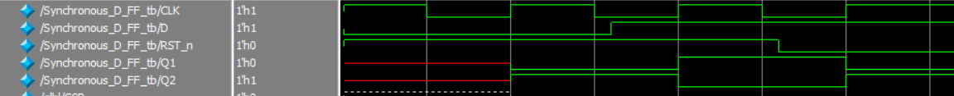
1.2 综合下板
D=0 置0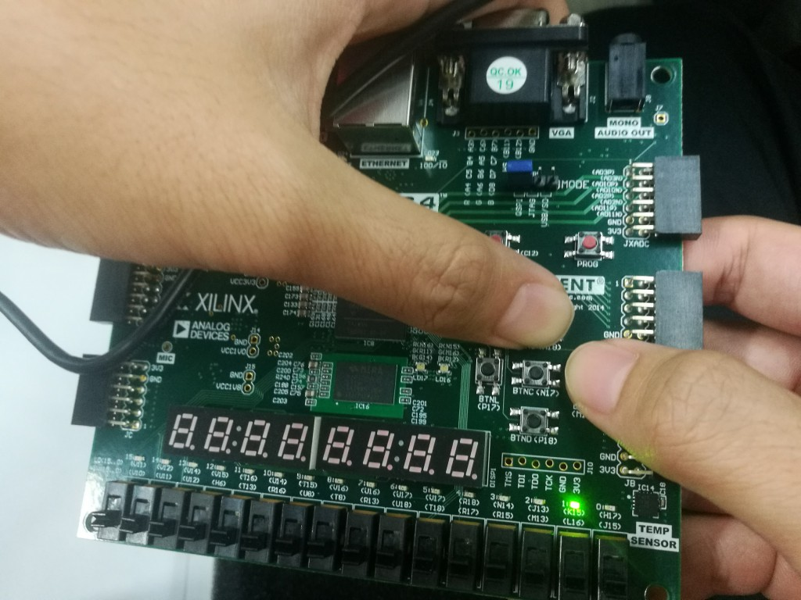
D=1 置1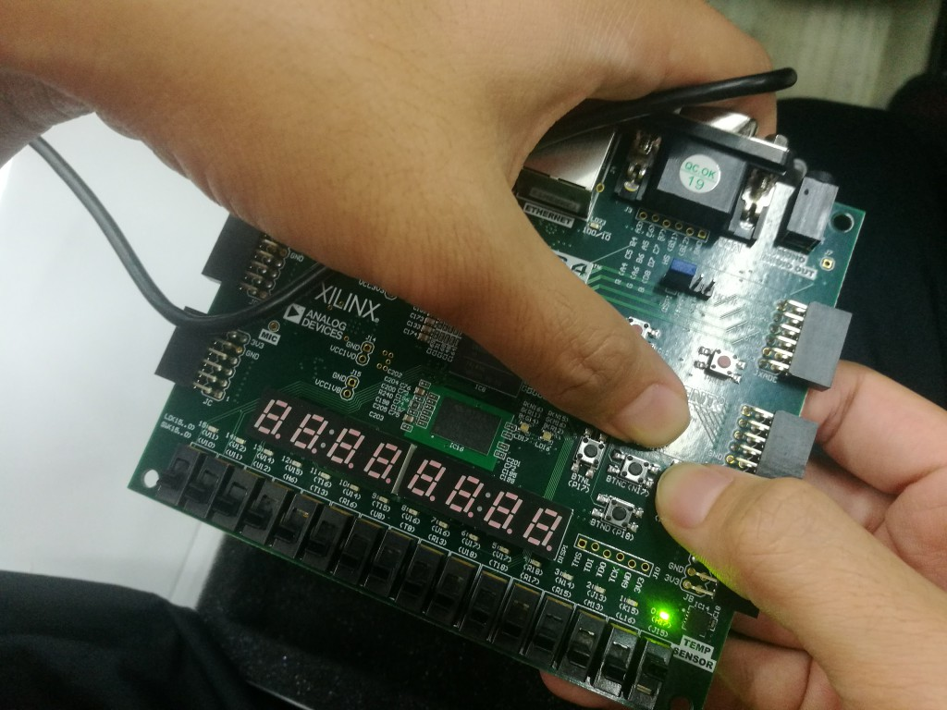
异步不复位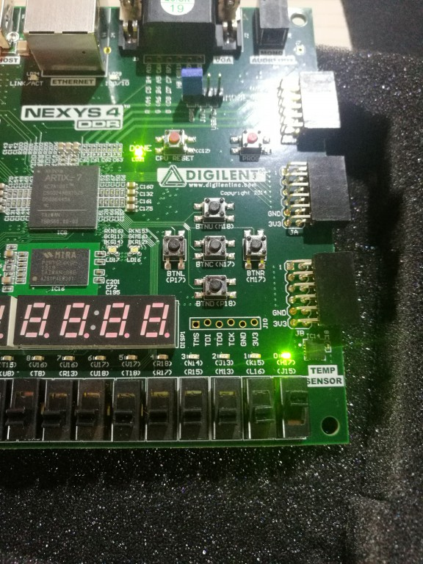
同步复位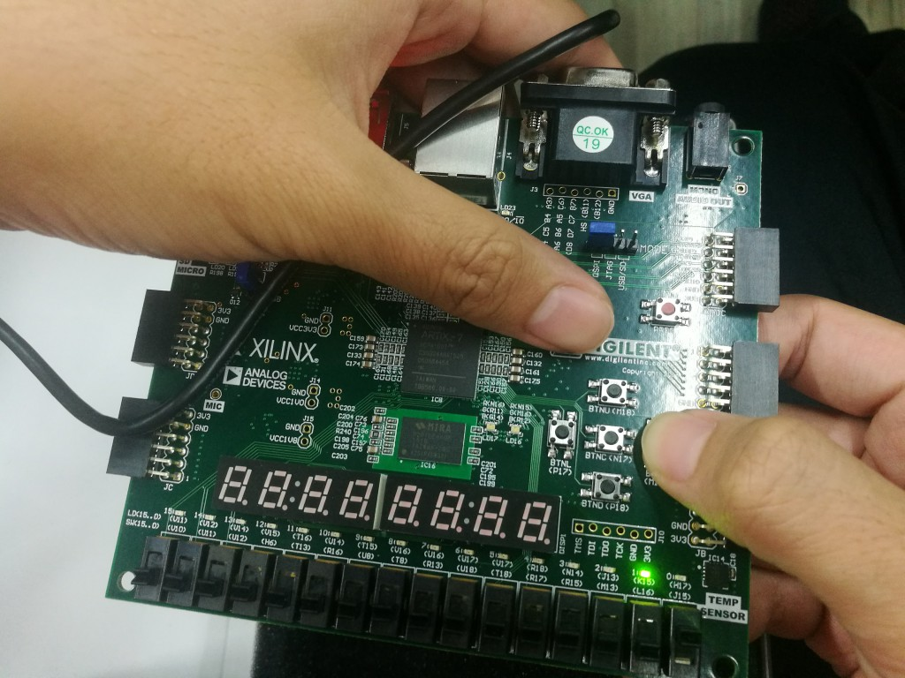

2.异步复位D触发器
2.1 modelsim仿真波形图
2.2 综合下板
D=0 置0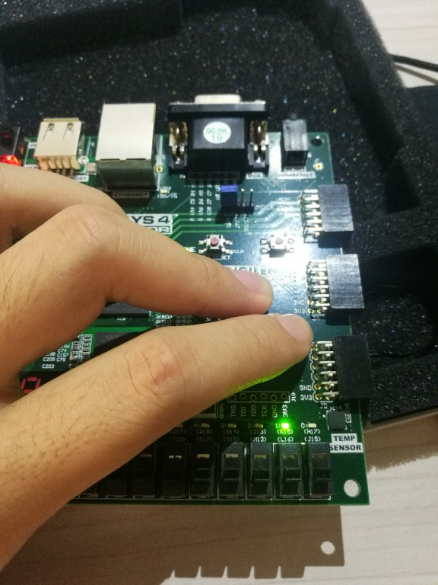
D=1 置1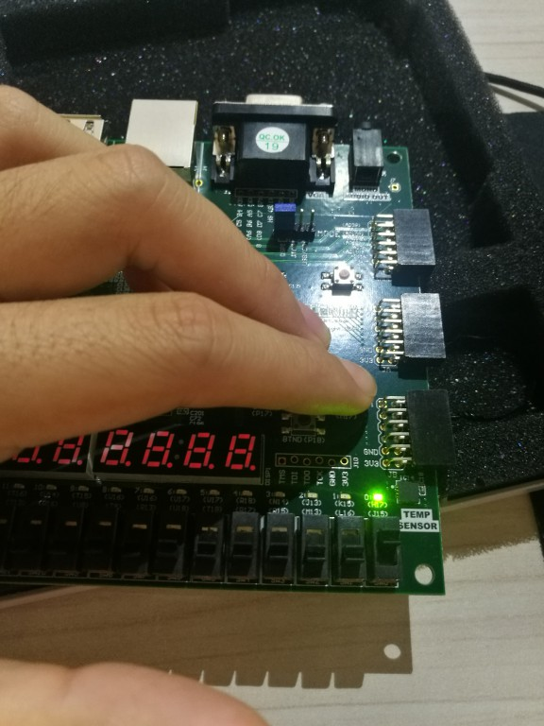
异步复位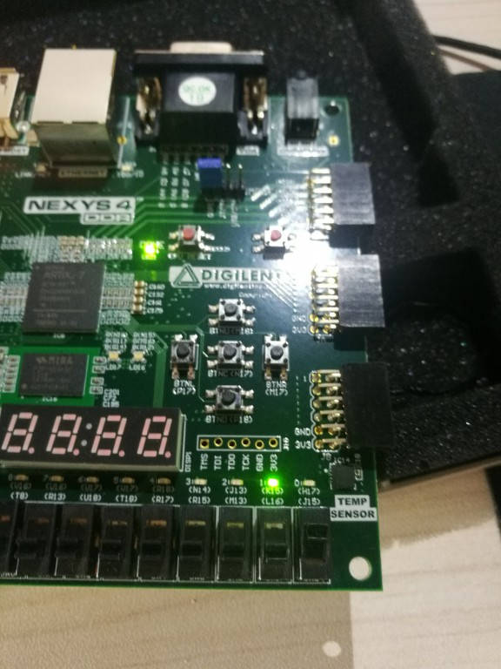

3.异步复位JK触发器
3.1 modelsim仿真波形图
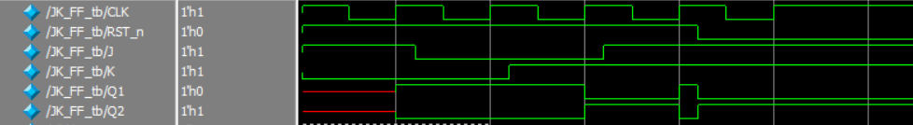
3.2 综合下板
异步复位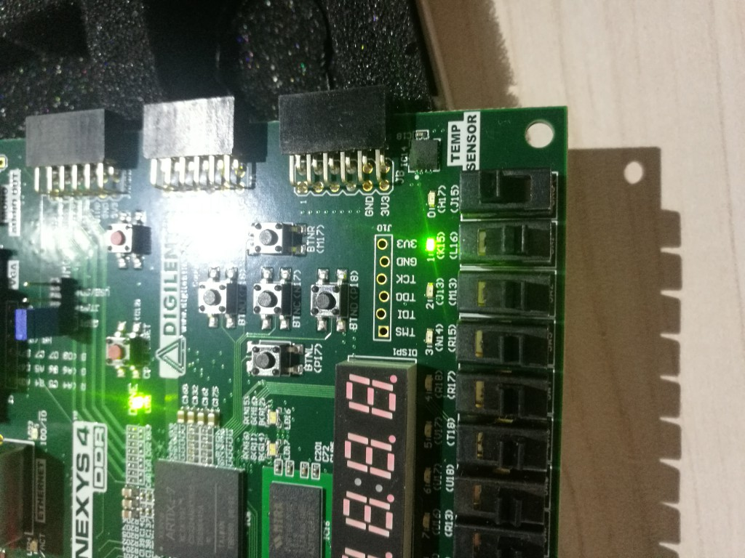
J=1 K=0 置1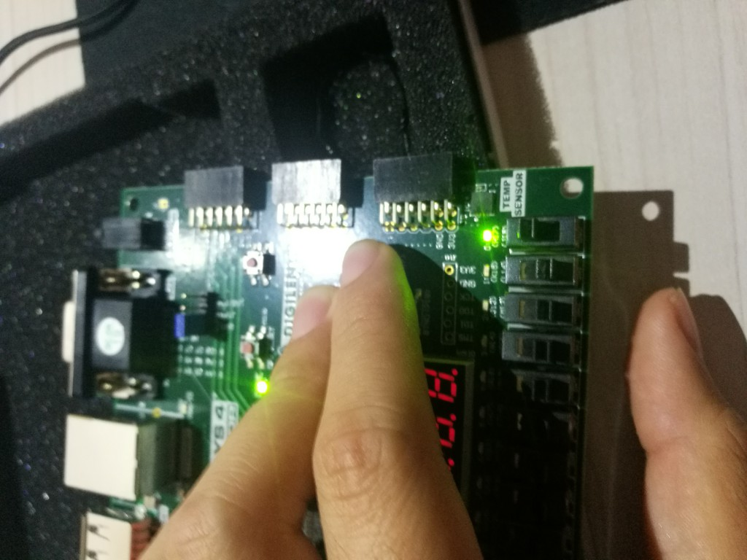
J=0 K=1 置0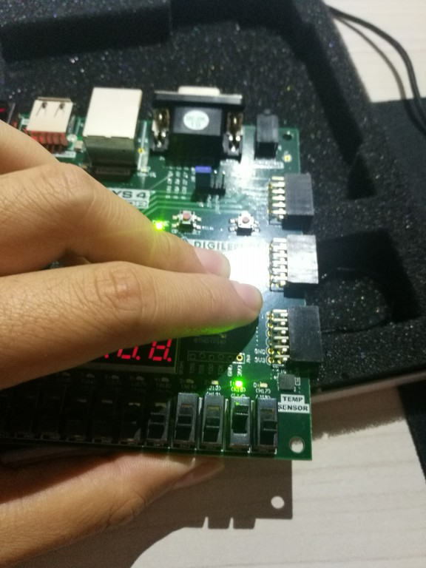
J=0 K=0 锁存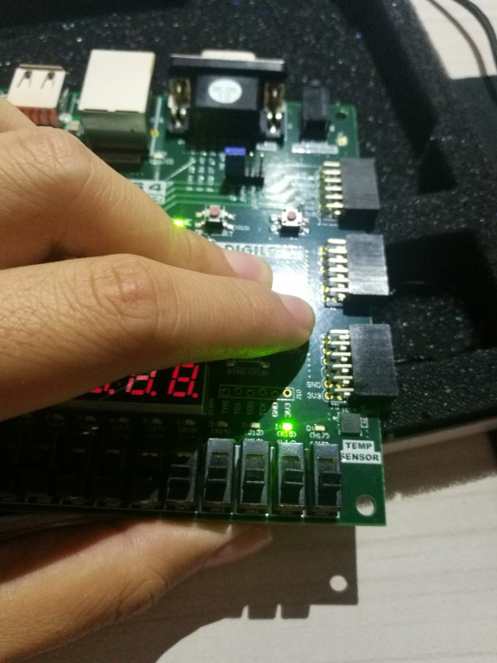
J=1 K=1 交换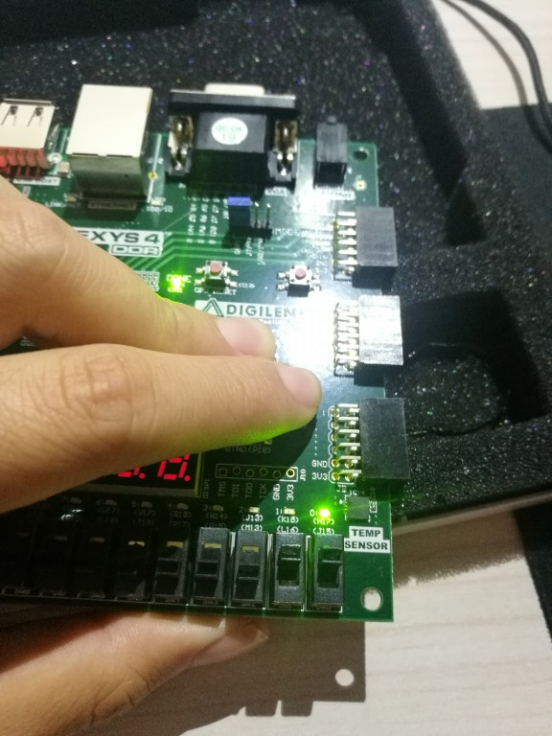

4.PC寄存器
3.1 modelsim仿真波形图

